BALANCE POSITIVO DEJÓ LA TERCERA REUNIÓN DE SEGUIMIENTO A LOS ACUERDOS PACTADOS ENTRE ALCALDÍA DE PASTO, TRANSPORTADORES Y ESTUDIANTES
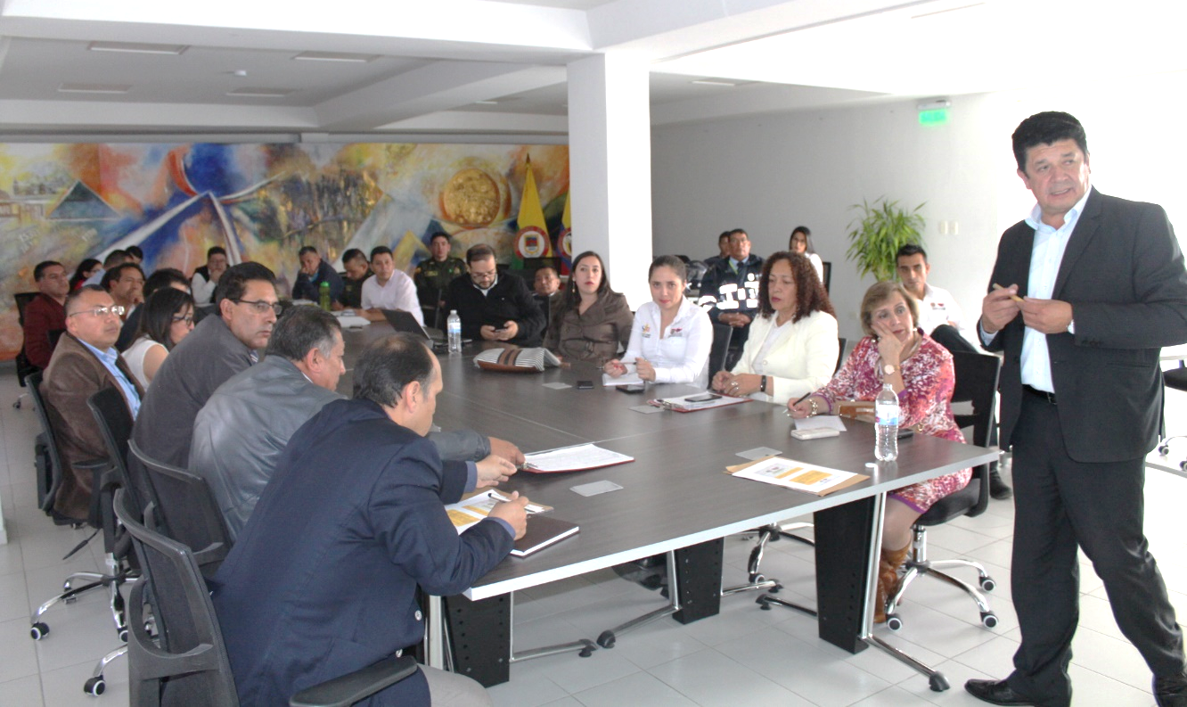
La Alcaldía de Pasto a través de la Secretaría de Tránsito y Transporte realizó en la sede de San Andrés, la tercera reunión de seguimiento al acta de compromisos establecidos entre la Alcaldía de Pasto, la Unión Temporal Ciudad Sorpresa y delegados del servicio público colectivo de pasajeros y taxistas, luego de los 9 acuerdos firmados el pasado 4 de marzo tras el paro de los transportadores.
En el encuentro, presidido por el alcalde (e) Nelson Leyton y el secretario de Tránsito, Luis Alfredo Burbano, se hizo un balance de cada una las acciones adelantadas en el municipio, para combatir las formas de transporte informal, garantizando la prestación del servicio legalmente constituido y la seguridad de conductores y usuarios.
Asimismo, se analizaron los resultados arrojados por las medidas de carácter restrictivo en cuanto a la circulación de motocicletas, al tiempo que se socializaron las estrategias de restricción que buscan ser implementadas con ocasión de las fiestas decembrinas y Carnavales de Negros y Blancos, en aras de mejorar las condiciones de movilidad en la capital nariñense.
Igualmente, se presentaron los resultados de los operativos y controles desarrollados a lo largo y ancho de la ciudad, con el propósito de hacer cumplir las disposiciones de restricción que están vigentes.
"Producto de estas actuaciones y permanentes controles de nuestro personal operativo, en el transcurso de este año se han reportado 17 casos de agresiones contra nuestros agentes, situación que ha dificultado aún más su labor", precisó el secretario de Tránsito.
Por su parte el gerente de la Unión Temporal, Jorge Mesías, reconoció el trabajo que viene adelantando la Secretaría de Tránsito para contrarrestar la ilegalidad, pero pidió fortalecer las medidas de control para las denominadas ‘pistas de mototaxismo’.
De igual manera, los transportadores sustentaron las estrategias implementadas para mejorar la cobertura y calidad del servicio en la ciudad, como por ejemplo la capacitación de conductores de buses y el no negar la prestación del servicio en el caso de los taxistas.
Entre tanto el subdirector del Ministerio de Transporte, coronel Jhon Fredy Suárez, destacó la reducción de siniestralidad vial en Pasto, siendo el segundo municipio de Colombia con menos muertes por este fenómeno, pero insistió en robustecer las medidas destinadas al control de las motocicletas, que es el vehículo de mayor demanda, no sólo en Pasto, sino a nivel nacional, y en el que mayor accidentalidad se registra.
Así mismo se hizo un balance de los procesos sancionatorios y comparendos que se han impuesto en lo corrido de 2018, y que a 31 de octubre fueron 38.638.
En la jornada participan, entre otros, el comandante de la Policía de Tránsito y Transporte, seccional Nariño, coronel Carlos Díaz, el subsecretario de Movilidad Luis Armando Merino, el coordinador de Seguridad Vial, Moisés Narváez, el jefe operativo de la Secretaría de Tránsito, Juan Carlos Agreda, el subsecretario de Control Operativo, Miguel Antonio Lasso, personal operativo de Tránsito, voceros de los taxistas, las asesoras jurídicas Norma Rocío Chingual y Vanessa Guerrero, la coordinadora del área de Sistemas de la Secretaría de Tránsito, Patricia Urdanivia, el comandante operativo de la Policía Metropolitana, coronel Fredy Pérez, delegados de la Superintendencia de Puertos y Transporte y gerentes de las cooperativas de buses.
Información: Secretario de Tránsito, Luis Alfredo Burbano Fuentes. Celular: 3002830264
Somos constructores de paz

ALCALDÍA DE PASTO CERTIFICA A 100 FAMILIAS CONSTRUCTORAS DE PAZ, UN PROYECTO DE CABILDOS DE PRESUPUESTO PARTICIPATIVO
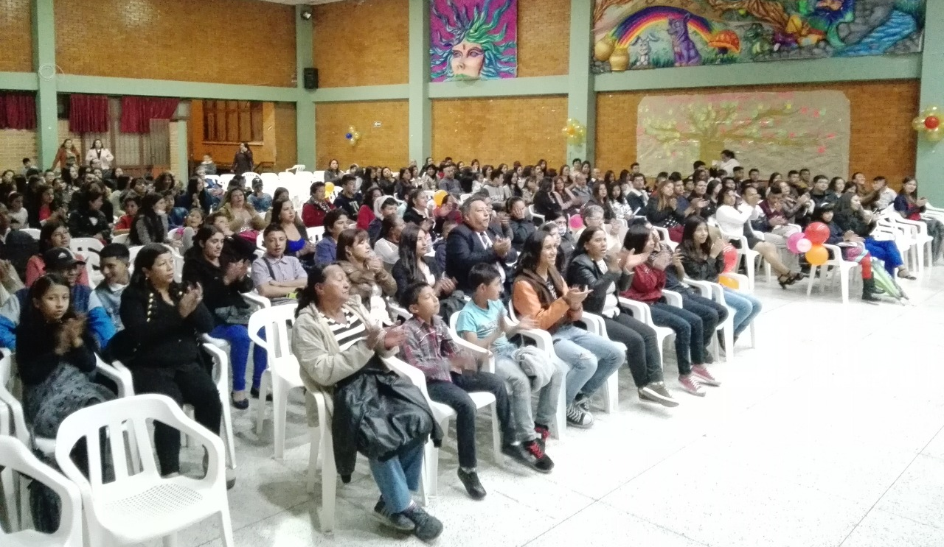
Más de 100 familias de la Comuna 1 de Pasto, recibieron certificación tras participar como beneficiarias del Proyecto ‘Familias Constructoras de Paz’, iniciativa aprobada por la comunidad en Cabildos de Presupuesto Participativo. El evento tuvo lugar en el Auditorio de la Institución Educativa Liceo Central de Nariño.
Con el liderazgo de la Alcaldía de Pasto a través de la Secretaría de Desarrollo Comunitario se llevó a cabo el proyecto, que logró beneficiar a más de 300 personas de la comuna 1, con actividades de formación, integración y espacios lúdicos que tenían como objetivo mejorar las dinámicas familiares en torno a la sana convivencia y buen trato. Las familias recibieron un acompañamiento integral con profesionales capacitados en áreas sociales, para fortalecer la comunicación al interior de las familias.
La Secretaria de Desarrollo Comunitario, Paula Andrea Rosero Lombana señaló que “este es un proyecto que la comuna 1 priorizó dentro del proceso de planeación local y presupuesto participativo y ha sido de alto impacto para toda la comuna, pues atendió a 100 familias en altas condiciones de vulnerabilidad y permitió generar condiciones de desarrollo y entregarles herramientas para su sostenibilidad y emprender nuevos caminos dentro del contexto en el que se desenvuelven”. Destacó que este es un proyecto piloto y ejemplo en otros escenarios, ya que la Comuna 1 tuvo la oportunidad de elegir otro tipo de proyectos, pero la comunidad decidió priorizar éste, que tiene un profundo enfoque social.
El proyecto se realizó con el apoyo de la Secretaría de Bienestar Social, logrando una identificación y caracterización de las familias para posteriormente hacer un proceso de cualificación y formación, a fin de generar posteriormente espacios para el emprendimiento económico.
Yuli Guayapaz, líder comunitaria y coordinadora del Proyecto afirmó que “este es un logro satisfactorio a nivel profesional y comunitario, lo que buscábamos era una transformación familiar y lo estamos logrando”.
Información: Secretaria de Desarrollo Comunitario, Paula Andrea Rosero Lombana. Celular: 3017833825
Somos constructores de paz

CANCIONES Y LITERATURA HICIERON PARTE DE LAS ELIMINATORIAS DEL CONCURSO MUNICIPAL DE MÚSICA CAMPESINA
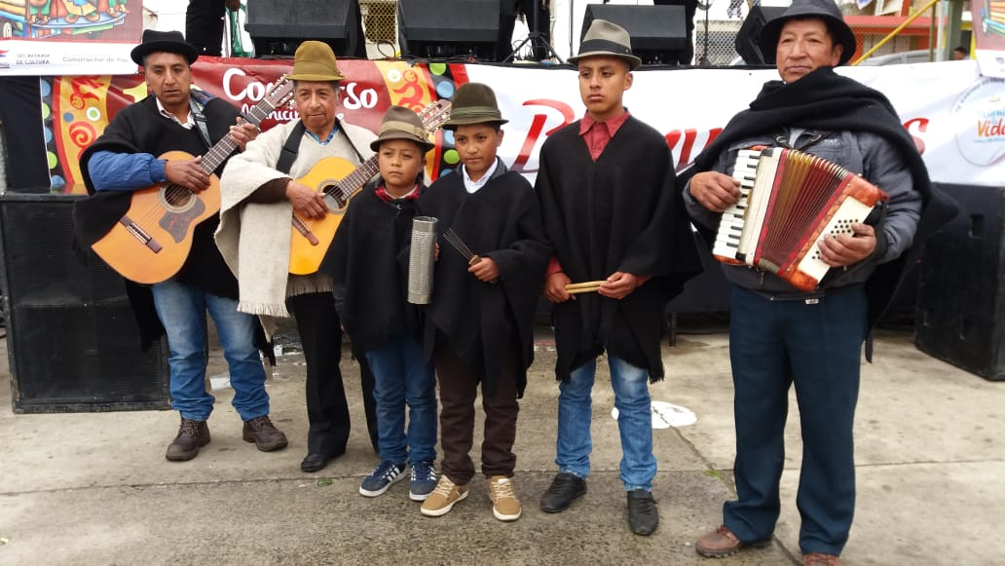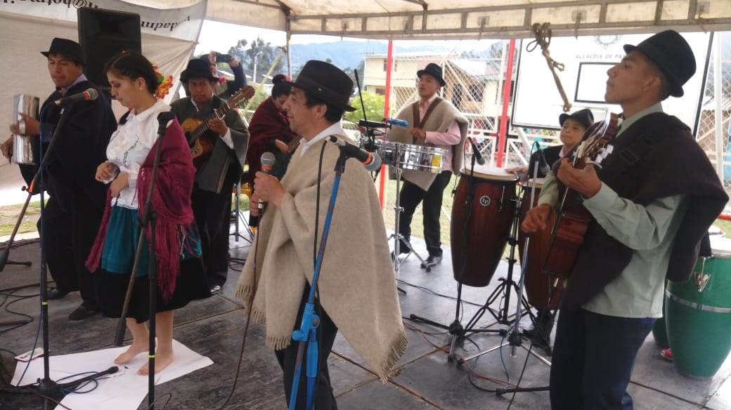
La lluvia no fue impedimento para la realización de la tercera y cuarta eliminatoria del XVI Concurso Municipal de Música Campesina, en los corregimientos de Gualmatán y El Encano, donde el jurado calificador seleccionó seis agrupaciones, respectivamente.
A la eliminatorita de Gualmatán acudieron ocho agrupaciones musicales, de las cuales fueron escogidas “Ídolos del Recuerdo”, “Pentagrama Sureño” y “Los Montañeros”. Entre tanto, en El Encano participaron seis, siendo seleccionadas “Clavel Rojo”, “Guañeña y Son” y “Brisas del Estero”.
Las 14 agrupaciones asistentes, en las dos eliminatorias, mostraron una gran versatilidad interpretativa en sus composiciones musicales, creatividad en sus letras y un excelente manejo en la instrumentación, según lo indicó el jurado calificador.
En la tercera eliminatoria, en el mismo escenario musical, la literatura también fue protagonista con la presentación oficial del libro "GUALMATÁN" la tierra de las flores y los Maigual", investigación cultural desarrollada por el comunicador social Alex Ferney Maigual Botina; publicación financiada y editada por la Secretaría de Cultura de la Alcaldía de Pasto.
El libro contiene aspectos importantes sobre la historia, economía, geografía, cultura, mitos y leyendas, entre otros aspectos del corregimiento de Gualmatán, que servirá de material para consulta, sobre las particularidades de este sector del municipio de Pasto.
Las dos eliminatorias cumplidas, el fin de semana feriado, fueron aplaudidas y valoradas por la comunidad, quien, durante el desarrollo, de las mismas, mostraron un comportamiento ejemplar de convivencia.
La gran final, se llevará a cabo el domingo 11 de noviembre en el corregimiento de Obunuco. A partir de las 12:00 m., con la presencia de las agrupaciones seleccionadas en las cuatro eliminatorias.
Información: Secretario de Cultura, José Aguirre Oliva. Celular: 3012525802
Somos constructores de paz

ALCALDÍA DE PASTO APOYÓ MUESTRA GASTRONÓMICA LIDERADA POR POBLACIÓN VENEZOLANA RESIDENTE EN PASTO
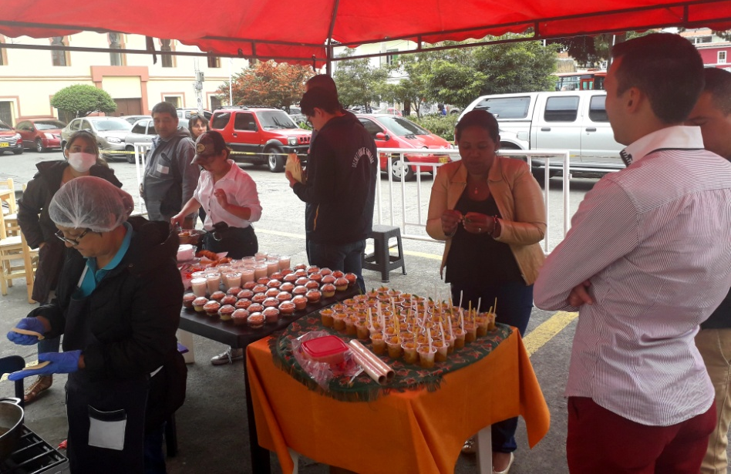
La Alcaldía de Pasto a través de la Secretaría de Gobierno y con el apoyo de la Dirección Administrativa de Plazas de Mercado, llevaron a cabo la muestra gastronómica liderada por la población venezolana residente en el municipio y que tuvo como propósito generar ingresos para sus participantes.
Yanira Gonzáles, coordinadora de la colonia venezolana residente en Pasto manifestó que 20 familias participaron de esta muestra gastronómica, “nos sentimos muy agradecidos por el apoyo que nos ha bridado la Administración Local, nosotros queremos contribuir con una integración armoniosa entre nuestra población y la ciudad de Pasto, hemos sido muy bien recibidos y por eso queremos brindar un aporte positivo en esta ciudad”.
El Subsecretario de Convivencia y Derechos Humanos Víctor Hugo Domínguez indicó que la muestra gastronómica dejó buenos resultados y la consolidación de acciones significativas con la población venezolana, “desde la Secretaría de Gobierno se ha gestionado con entidades tanto del sector público como del privado, para realizar diferentes actividades tanto en lo deportivo, como en la parte de formación académica y jornadas de salud, acciones que benefician y ayudan a garantizar sus derechos, y hemos notado, que por parte de esta población hay una gran receptividad para hacer las cosas de buena manera”.
Patricia Zarama representante legal del hogar de paso El Peregrino indicó que desde el mes de octubre se abrieron las puertas del hogar de paso para la población venezolana que reside en estos momentos en el municipio, “nosotros le ofrecemos el albergue y un desayuno, queremos que ellos se sientan seguros y tranquilos en un espacio con calor humano, así mismo les hemos prestado un espacio para que pongan su oficina de la colonia venezolana y puedan realizar sus actividades e invitamos a esta población para que se acerque a nuestras instalaciones, ubicadas en la carrera 23 # 21-24, en la avenida Santander o comunicarse al 312 898 8620 donde brindaremos toda la información” recalcó Zarama.
Información: Subsecretario de Convivencia y Derechos Humanos, Víctor Hugo Domínguez. Celular: 3183500457
Somos constructores de paz

ALCALDÍA DE PASTO Y HOSPITAL INFANTIL LOS ANGELES REALIZARÁN SIMPOSIO SOBRE LA PREVENCIÓN DE MALTRATO Y ABUSO SEXUAL DE NIÑOS, NIÑAS Y ADOLESCENTES
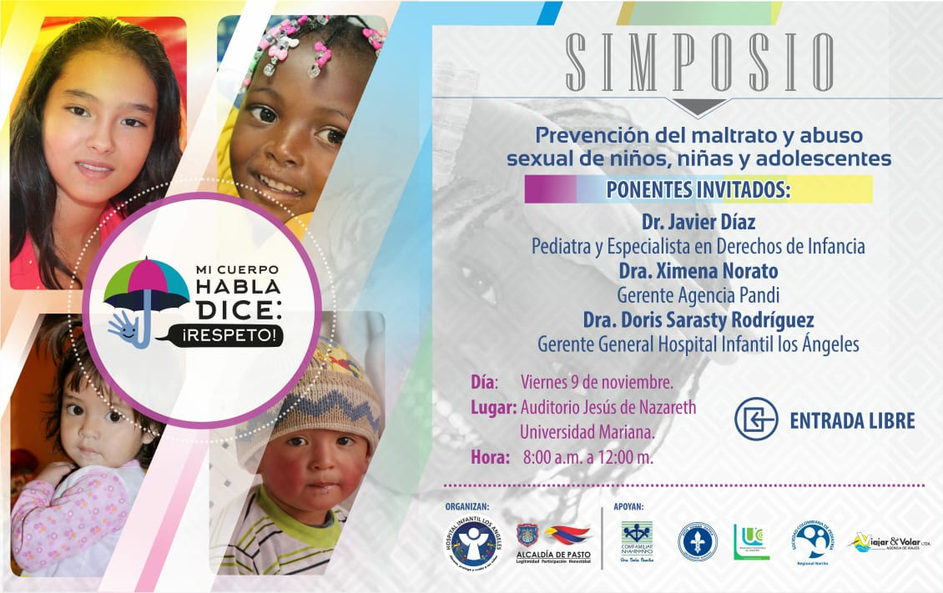
La Alcaldía de Pasto y el Hospital Infantil los Ángeles, realizarán este viernes 9 de diciembre, un simposio cuya temática girará en torno a la prevención de maltrato y abuso sexual de niños, niñas y adolescentes, cuyos casos de agresión física, psicológica y sexual a niños niñas y adolescentes, se han aumentado en la Región.
Uno de los participantes al simposio, será el pediatra y especialista de los Derechos de la infancia, Javier Díaz, a la gerente de la Agencia PANDI, Ximena Norato, y a la gerente del Hospital Infantil Los Ángeles, Doris Sarasty. Este evento está enmarcado en la campaña de prevención de abuso sexual: Mi cuerpo habla dice Respeto.
El Simposio se realizará este viernes 9 de noviembre en el auditorio Jesús de Nazaret de la Universidad Mariana, desde las 8:00 am a 12:00 m, la entrada es libre y se espera que esta clase de espacios, permitan generar reflexión en la sociedad para avanzar en el reconocimiento de los niños y las niñas como sujetos de derechos y con ello evitar este tipo de comportamientos que marcan su vida.
En el primer semestre del año 2018 se denunciaron en Pasto, en total 179 casos de violencia sexual contra niños, niñas y jóvenes. Estos casos se distribuyen de la siguiente manera según género y rango de edad: en menores de 6 años, 22 casos en niñas y 9 en niños; entre 6 y 12 años, 53 casos en niñas y 17 en niños; y entre 13 y 17 años, 75 casos en niñas y 3 en niños.
Información: Secretaria de Salud Diana Paola Rosero. Celular: 3116145813 dianispao2@msn.com
Somos constructores de paz

SECRETARÍA DE SALUD APLICARÁ LA VACUNA ANTIRRÁBICA A PERROS Y GATOS, HASTA EL 29 DE NOVIEMBRE, DE MANERA GRATUITA
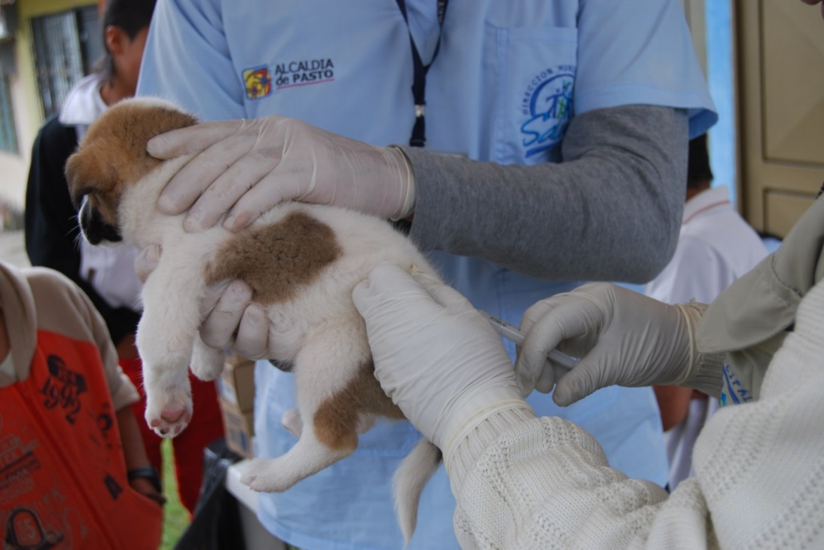
La Secretaría de salud informa a toda la comunidad del municipio de Pasto, que la jornada de vacunación antirrábica, se extiende hasta el 29 de noviembre de 2018.
La Secretaria de Salud, Diana Paola Rosero Zambrano, informó que la meta para esta jornada es vacunar 41.600 animales, entre el sector rural y urbano; además, que se instalarán 8 puestos de vacunación, los cuales atenderán de lunes a sábado en jornada continua, desde las 8:00 de la mañana hasta las 4:00 de la tarde.
Hay que tener en cuenta que únicamente se vacunarán perros y gatos sanos mayores de 3 meses de edad y no se inmunizará ni a hembras en estado de gestación, ni hembras en celo.
La Secretaria de Salud recuerda que esta jornada es gratuita.

JORNADA DE VACUNACIÓN ANTIRRÁBICA 2018
Fecha | Cronograma Puestos de Vacunación
7-nov | Villas de San Rafael, Altos de la Colina, El Dorado,
 | Figueroa, Universitario, Terrazas de Briceño, Postobón
8-nov | Jamondino Alto y Bajo, El Rosario, Emilio Botero
 | 12 de Octubre, ADA
9-nov | Mercedario, Santa Mónica, Villaflor II, Caicedonia
 | Santa Bárbara, Arnulfo Guerrero, Las Brisas
10-nov | Av. Idema, Lorenzo, La Paz, Miraflores I - II
 | Villa Docente, El Tejar, Villa Olímpica
12-nov | San Martin, El Pilar, La Minga, La Rosa
 | Altos de Chapalito, Potrerillo, Chambú I-II
13-nov | San Felipe, San Andrés, Obrero I - II, san Ignacio
 | Las Acacias, Santiago
14-nov | Aranda, Villa Nueva, Sol de Oriente, Quillotocto
 | Villas del Norte, Tescual
15-nov | Juanoy Alto, Juanoy Bajo, Juan XXIII, Pandiaco
 | Av. Estudiantes, Maridiaz, Nuevo Amanecer, Morasurco
16-nov | Popular, Camino Real, Aguapamba, El Barbero
 | Laguna Centro, Cabrera, San Fernando Alto y Bajo
17-nov | Buesaquillo Alto y Bajo, La Alianza, San Francisco
 | Cujacal Medio, Mocondino, Dolores, Puerres
19-nov | Jongovito, Obonuco, San Antonio de Obonuco,
 | San Felipe, San Juan de Anganoy, Los Lirios, San Cayetano
20-nov | Santa Maria, Cubijan, Gualmatan, Guadalupe
21-nov | San Antonio Acuyuyo, Jurado, Casanare
 | Campanero, Bellavista, San Antonio de Casanare

Información: Secretaria de Salud Diana Paola Rosero. Celular: 3116145813 dianispao2@msn.com

Somos constructores de paz
SE ABREN INSCRIPCIONES EN LA ESCUELA DE ARTES Y OFICIOS
La Alcaldía de Pasto a través de la Escuela Artes y Oficios informa que hasta el 15 de diciembre se encuentran abiertas las inscripciones para las líneas productivas de gastronomía, panadería, manicure-pedicure, confecciones y manualidades. El proceso de formación iniciará la primera semana del mes de febrero de 2019 y es gratuito.
Las inscripciones se realizan en las instalaciones de la Escuela de Artes y Oficios, ubicada en la calle 13 N° 28-23, contiguo a la Casona de Taminango. Los interesados deben ser mayores de 18 años y presentar la fotocopia de la cédula de ciudadanía, carné de salud, puntaje de sisben y fotografía de 3 x 4.
Información: Coordinadora Escuelas Artes y Oficios de Pasto, Lucía Edith Burgos. Teléfono: 7231716
Somos constructores de paz

EN LA ESCUELA DE ARTES Y OFICIOS, SE OFRECERÁN SERVICIOS DE MANICURE Y PEDICURE A BAJO COSTO
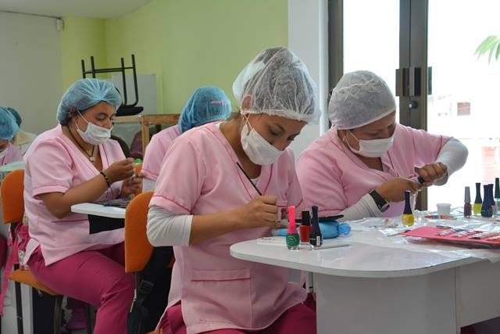
Hasta inicios del mes de diciembre, las estudiantes de la línea de manicure y pedicure de la Escuela de Artes y Oficios, ofrecerán los servicios de limpieza y decoración a la ciudadanía por un costo de $3.000 para manos y $3.000 para pies.
La atención se realizará de lunes a viernes de 8:30 a 11:00 de la mañana y de 2:30 a 4:00 de la tarde en la Escuela de Artes y Oficios, junto a la Casona Taminango.
Rosa Ruales, instructora de manicure y pedicure, extendió la invitación a la ciudadanía para que se acerque a la Escuela de Artes y Oficios y solicite este servicio, como una forma de apoyar a las estudiantes que posterior a su proceso de formación, sueñan con establecer sus emprendimientos. “Son personas que llegaron a la Escuela para aprender un oficio y apoyar económicamente a sus familias y crecer a nivel personal”, destacó.
Información: Coordinadora Escuelas Artes y Oficios de Pasto, Lucía Edith Burgos. Teléfono: 7231716
Somos constructores de paz

Oficina de Comunicación Social
Alcaldía de Pasto

